**Protótipo Performance Tratador**

Objetivo: O gerente do time de BI solicitou a criação de um DashBoard para apresentar a Performance dos desenvolvedores na execução de demandas e incidentes que estavam em suas filas.

Passo a passo da resolução

* Reuni com o gerente para entender quais as necessidades, e quais indicadores essenciais.
* Reuni com o responsável pela ferramenta de Demandas e incidentes, para entender a sua estrutura de dados, quais bases de dados estavam sendo mapeadas, e se à primeira vista, tinham os dados solicitados pelo gerente.
* Realizei uma análise exploratório da Base de dados para entender quais dados tinham e quais insights poderiam ser tirados dali;
* Após entender cada base com seus respectivos dados, comecei a criação do protótipo no FIGMA;
* Após a criação do protótipo, apresentei a ideia e o protótipo para o gerente;
* Após aprovação, iniciei o desenvolvimento do DashBoard;
* Depois de testes de utilização, com o seu ok, implantei para produção.

Segue uma das telas do DashBoard:

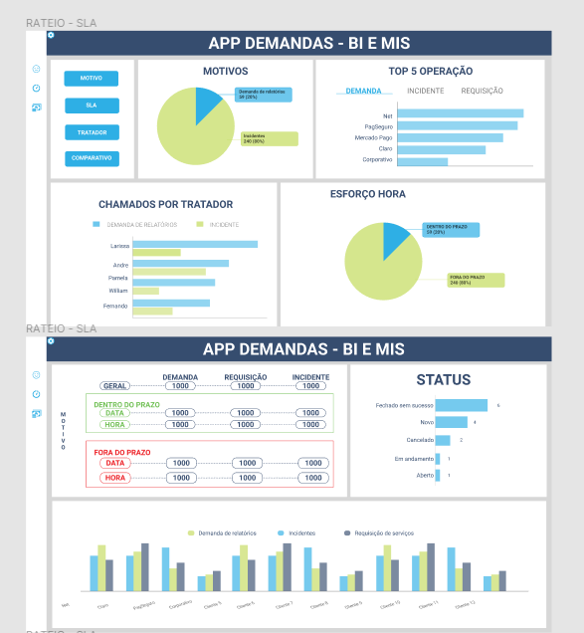

Segue o link do protótipo: <https://www.figma.com/file/6UShZqcnXVze8Ge3MrStgC/APP-DEMANDAS---BI-E-MIS?type=design&node-id=0-1&mode=design&t=CbyU7lkmlKAd6V8d-0>